LÖSUNGSBLATT PERSONALPRONOMEN

_________________________________________________________________
 1. Mein Bruder geht zur Universität. Er ist jeden Tag dort.
 2. Das ist meine Katze. Sie ist nicht alt, sie ist jung.
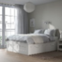3. Das Bett von Anna ist neu. Es ist sehr bequem.
4. Ich kaufe heute die Bücher für die Universität. Sie sind sehr teuer.
5.Das ist unsere neue Lehrerin. Sie ist nett und kompetent.
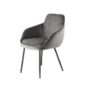6. Der Stuhl ist modern und er ist auch bequem.
 7. Das Mädchen ist die Tochter von Frau Walter. Es heißt Lara.

Elke Vaih Unterrichtsmaterialien A1

